BİR BOYUTTA SABİT İVMELİ HAREKET
- Hatırlatma
Konum
Yerdeğiştirme
Hız
İvme
- Havasız Ortamda Serbest Düşme
Zaman (s) | 0 | 1 | 2 | 3 | 4 | 5
Konum (m) | 0 | 5 | 20 | 45 | 80 | 125
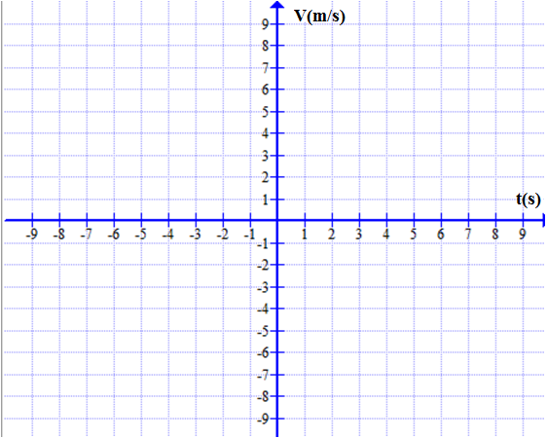
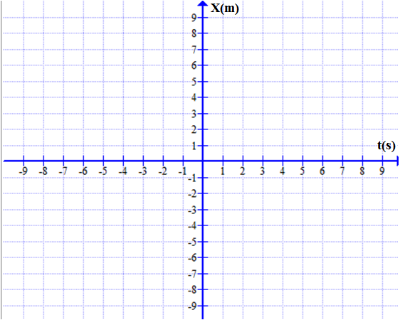
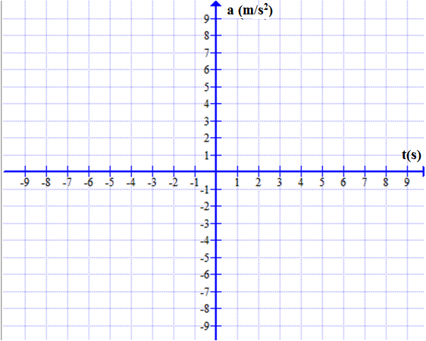

Soru: 10 m/s ilk hız ile aşağıya doğru dik bir şekilde fırlatılan topun hareketi süresince konum-zaman, hız-zaman ve ivme-zaman grafiklerini çiziniz.
Soru: Bir top yerden yukaruya doğru dik bir şekilde 30 m/s hız ile atılıyor. Topun hareketi süresince konum-zaman, hız-zaman ve ivme-zaman grafiklerini çiziniz.
Soru: Durmakta olan bir bisikletli 1 m/s² sabit ivme ile batıya doğru hareket etmektedir. Bisikletlinin hareketi süresince konum-zaman, hız-zaman ve ivme-zaman grafiklerini çiziniz.
Soru: 12 m/s hızla batıya doğru hareket etmekte olan bisikletli eve yaklaşırken 2 m/s² sabit ivme ile yavaşlayıp duruyor. Bisikletlinin hareketi süresince konum-zaman, hız-zaman ve ivme-zaman grafiklerini çiziniz.

Soru: Durmakta olan bir bisikletli 1 m/s² sabit ivme ile doğuya doğru hareket etmektedir. 3. saniyede yorulur ve hızını sabitleyerek hareketini sürdürür. 6. saniyede durmaya karar verir ve 2 m/s² sabit ivme ile yavaşlayarak durur. Hareketlinin hareketi süresince konum-zaman, hız-zaman ve ivme-zaman grafiklerini çiziniz.

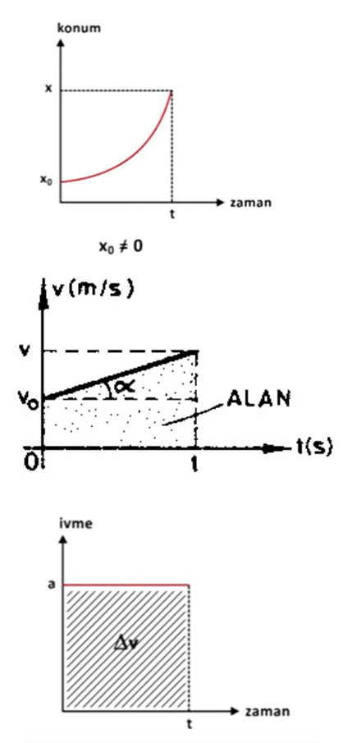
Hareket denklemleri:

Zamansız Hız Denklemi:

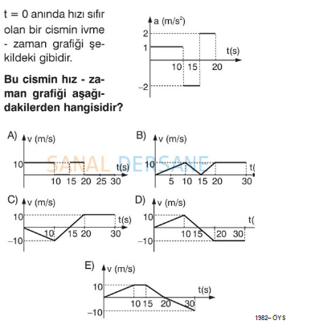
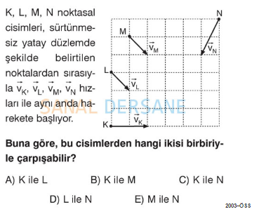
Sorular:

